Рекомендации родителям в период самоизоляции по теме недели
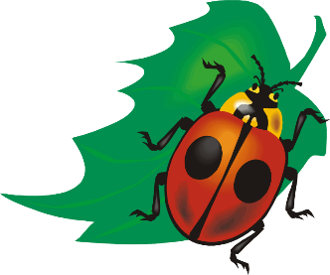
«Насекомые».
Старшая группа № 8 «Семицветик».

Цели.
- Формировать у детей представлений о многообразии насекомых.
- Развивать познавательные и творческие способности детей.
- Воспитывать отзывчивость и гуманное отношение к окружающей среде и стремление проявлять заботу о сохранении природы.

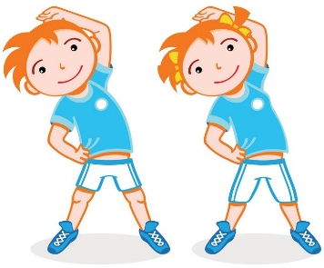
- Физическая культура.
Каждое утро начинаем с утренней разминки.
https://www.youtube.com/watch?v=FH8fXAJv_nA

Насекомые привлекают своим внешним видом взгляды окружающих и вызывают неподдельный интерес у детей. Расширяя знания об окружающем мире, у детей будет развиваться память, речь, эмоциональность и чувственность, воспитывается доброта, отзывчивость и желание бережно относиться к окружающему миру. Мы, взрослые должны постараться научить наших детей любить и заботиться о природе, отвечать на тысячу вопросов наших почемучек.

- Познавательное развитие.
- Спросите ребенка, какое сейчас время года, какие изменения произошли в природе, в жизни насекомых.
- Рассмотрите с детьми картинки с изображением насекомых. Спросите, каких насекомых знает ребенок. Познакомьте с новыми.
- Обучающие карточки.
https://www.liveinternet.ru/users/vsjo_dlja_doshkoljat/post376008302
- Закрепите в словаре обобщающее слово «насекомые».
- Попросите назвать общие признаки насекомых (шесть ног, три части тела: голова, грудь, брюшко. В большинстве имеют крылья).
Детям можно рассказать:
- чем питаются насекомые (пчелы, бабочки – нектаром цветов, мухи, тараканы – остатками пищи человека). Объясните ребенку, кто такие «хищные насекомые» (божья коровка, муравей, кузнечик, стрекоза). Почему они так называются, чем питаются хищные насекомые (насекомыми и личинками насекомых);
- как передвигаются (летают, прыгают, ползают);
- как спасаются от врагов (спасаются от врагов насекомые защитной окраской и поведением).
- рассказать ребенку какую пользу приносят насекомые:
людям: пчелы дают мед, воск:
лесу: муравьи, божьи коровки уничтожают вредных насекомых; пчелы, бабочки – опыляют растения;
птицам и животным: муравьи, бабочки, комары, мухи служат для них кормом.
- рассказать о том, какой вред приносят насекомые:
людям: мухи, комары, тараканы больно кусают, разносят разные болезни;
лесу: жуки короеды поедают кору деревьев, гусеницы поедают листья растений;
животным и птицам: комары, слепни, блохи больно кусают.

В этом Вам поможет материал:
- Презентация «Насекомые» Дает представление о многообразии мира насекомых и их образе жизни.
https://nsportal.ru/detskiy-sad/okruzhayushchiy-mir/2017/11/28/prezentatsiya-na-temu-nasekomye
- Беседа о насекомых.
- https://kladraz.ru/metodika/konspekty-zanjatii-s-doshkolnikami/beseda-s-detmi-o-nasekomyh-v-podgotovitelnoi-grupe.html
- Интересно детям о насекомых.
https://tsvetyzhizni.ru/podgotovka-k-shkole/interesno-detyam-pro-nasekomyx.html
- Емельянова Э. Расскажите детям о насекомых.
http://www.planetaskazok.ru/educat/rasskazhitedetyamonasekomykheduk?start=1
- Основные виды дневных бабочек в России - «Как и Почему».
- https://yandex.ru/turbo?utm_source=turbo_turbo&text=https%3A%2F%2Fkipmu.ru%2Fosnovnye-vidy-dnevnyx-babochek-v-rossii%2F
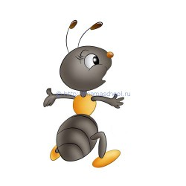
Познавательное видео:
- Кто такие кузнечики.
https://www.youtube.com/watch?v=F9rC3L_y9zo
- Как появляется бабочка?
https://www.youtube.com/watch?v=0d93L0kefn0
- Рождение бабочки.
- https://yandex.ru/video/preview/?filmId=12031914870883159904&text=%D0%B4%D0%B5%D1%82%D1%8F%D0%BC+%D0%BE+%D0%B1%D0%BE%D0%B6%D1%8C%D0%B5%D0%B9+%D0%BA%D0%BE%D1%80%D0%BE%D0%B2%D0%BA%D0%B5+%D0%B2+%D0%B4%D0%B5%D1%82%D1%81%D0%BA%D0%BE%D0%BC+%D1%81%D0%B0%D0%B4%D1%83&path=wizard&parent-reqid=1587964347628202-1739539968971078319400289-production-app-host-vla-web-yp-219&redircnt=1587964527.1
- Божьи коровки (факты для детей).
https://yandex.ru/video/preview/?filmId=3742583914381603993&text=%D0%B4%D0%B5%D1%82%D1%8F%D0%BC%20%D0%BE%20%D0%B1%D0%BE%D0%B6%D1%8C%D0%B5%D0%B9%20%D0%BA%D0%BE%D1%80%D0%BE%D0%B2%D0%BA%D0%B5%20%D0%B2%20%D0%B4%D0%B5%D1%82%D1%81%D0%BA%D0%BE%D0%BC%20%D1%81%D0%B0%D0%B4%D1%83&path=wizard&parent-reqid=1587964347628202-1739539968971078319400289-production-app-host-vla-web-yp-219&redircnt=1587964527.1
- Насекомые для детей. Развивающее видео.
https://www.youtube.com/watch?v=2rkB_75NZJg&t=90s
- Муравьи. Детям про насекомых.
https://yandex.ru/video/preview/?filmId=12514006331603735984&text=%D0%B4%D0%B5%D1%82%D1%8F%D0%BC%20%D0%BE%20%D0%BC%D1%83%D1%80%D0%B0%D0%B2%D1%8C%D1%8F%D1%85%20%D0%B4%D0%BB%D1%8F%20%D0%B4%D0%BE%D1%88%D0%BA%D0%BE%D0%BB%D1%8C%D0%BD%D0%B8%D0%BA%D0%BE%D0%B2&path=wizard&parent-reqid=1587890383585309-17792860250004790300299-production-app-host-man-web-yp-248&redircnt=1587890413.1
- Какие бывают бабочки. Презентация про бабочку для самых маленьких.
https://www.youtube.com/watch?v=6LTcYgO8DkI
- Познавательное развитие. Формирование элементарных математических представлений (см. файл «Математика»).

- Речевое развитие.
Делаем артикуляционную гимнастику.
https://www.youtube.com/watch?time_continue=4&v=CGaqIMcMNI0&feature=emb_logo
Не забываем о пальчиковой гимнастике.
Труженица пчела.
Пчёлка трудится весь день
(Дети руками обрисовывают перед собой круг).
И работать ей не лень.
(Покачивают указательным пальцем в знак отрицания).
От цветка летит к цветку,
(Ритмично взмахивают руками-крылышками).
Клеит на брюшко пыльцу,
(Совершают круговые движения ладонью по животу).
Хоботком нектар сосёт —
(Одну руку вытягивают вперёд, затем — вниз, наклоняются).
За день много соберёт.
(Раскрывают перед собой все пальцы).
Унесёт нектар в тот улей
(Обрисовывают в воздухе треугольник.)
И назад вернётся пулей.
(Резко выбрасывают руку с вытянутым указательным пальцем вперёд).
В сотах утрамбует мёд,
(Топают ногами).
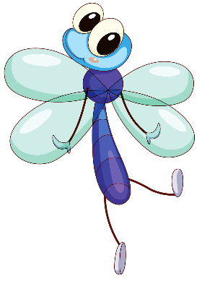
Скоро ведь зима придёт.
(Ёжатся).
Будет пчёлкам чем питаться
(Имитируют движения ложкой).
Летом надо им стараться.
(Имитируют накладывание мёда в соты).

Светлячок-червячок.
Вот старый пенек
(поставить на стол кулак левой руки),
А в нем огонек
(указательным пальцем показать на «пенек») -
Ползет светлячок
(изобразить ползущего червячка: изгибать указательный палец правой руки),
Ведь он – червячок.

С кем дружит цветок.
(Для этой игры руки нужно сложить «цветочком»: соприкасаются друг с другом только запястья, а пальчики разведены в стороны, как лепестки.)
Цветочек дружит с бабочкой,
(большие пальцы переплетите в замок - ладошки от себя и помашите пальчиками, как крыльями)
Цветочек дружит с пчёлами,
(покружите прямыми указательными пальчиками друг вокруг друга. Остальные пальчики сложены в кулачки)
Цветочек дружит с солнышком,
(поверните ладошки от себя, пальчики подняты вверх и разведены в стороны, как лучики солнца)
С дождинками весёлыми.
(постучите указательным пальчиков одной руки по раскрытой ладони другой руки - это капли дождя).
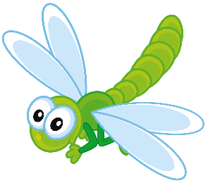
Поиграйте с детьми.

Упражнение «Четвёртый лишний».
Закрепить умение находить четвертый лишний предмет и объяснять, почему он лишний.
Взрослый. Ты уже знаешь, что у нас не только насекомые и птицы летают, но есть и летающие животные. Чтобы убедиться, не путаешь ли ты насекомых с другими животными, мы поиграем в игру «Четвертый лишний».
- Заяц, еж, лиса, шмель.
- Трясогузка, паук, скворец, сорока.
- Бабочка, стрекоза, енот, пчела.
- Кузнечик, божья коровка, воробей, майский жук.
- Пчела, стрекоза, енот, пчела.
- Кузнечик, божья коровка, воробей, комар.
- Таракан, муха, пчела, майский жук.
- Стрекоза, кузнечик, пчела, божья коровка.
- Лягушка, комар, жук, бабочка.
- Стрекоза, мотылек, шмель, воробей.
Упражнение «Насекомые – великаны». Образование существительных с увеличительными оттенками.
- Не муравей, а муравьище (кузнечик, таракан, клоп, муха, стрекоза, червяк, оса, шмель, пчела, божья коровка, жук, улитка).
Упражнение «Новые слова». Образование новых слов при помощи слияния корней.
- Если у шмеля быстрые крылья – он (какой) быстрокрылый;
- если у комара звонкий голос – он (какой) звонкоголосый;
- если пчела любит трудиться – она (какая) трудолюбивая;
- если у бабочки лёгкие крылья – она (какая) легкокрылая;
- если у комара длинный нос – он (какой) длинноносый.

Упражнение «Прохлопай» слова». Закрепление умения делить слова на слоги.
- Ко – мар, гу – се – ни – ца, пче – ла, ба – боч – ка, жук, му – ха, му – ра – вей, божь –я –
Ко – ров – ка, куз – не – чик, стре – ко – за.
Упражнение «Какой? Какая?». Учить подбирать признаки.
- Бабочка – красивая, яркая, пёстрая…
- муравей – маленький, трудолюбивый, полезный…
- пчела - …
- комар - …
- муха - …
- кузнечик - ….

Развиваем связную речь детей.

Предложите ребенку пересказать рассказ «Как бабочки от врагов прячутся».
Читаем рассказ.
В лесу на полянке жили четыре бабочки. Одна беленькая, одна желтенькая, одна красненькая и одна черненькая. Раз полетели бабочки гулять. Летали, летали, играли, играли, вдруг видят, - летит большая черная птица. Испугались бабочки и стали прятаться.
Беленькая бабочка увидела белую ромашку, села на нее, сложила крылышки и стала незаметна.
Желтенькая бабочка нашла желтый одуванчик и укрылась на нем. Красненькая бабочка села на красную гвоздику.
Одна только черненькая бабочка не могла найти цветочка. Летала - летала, искала - искала, нет черненького цветочка.
Очень испугалась черненькая бабочка, что негде ей спрятаться. Вдруг увидела она сосенку. Полетела к сосенке, прижалась к темной коре и стала совсем незаметна. Так спрятались бабочки.
Беседа по тексту.
- Как называется рассказ?
- 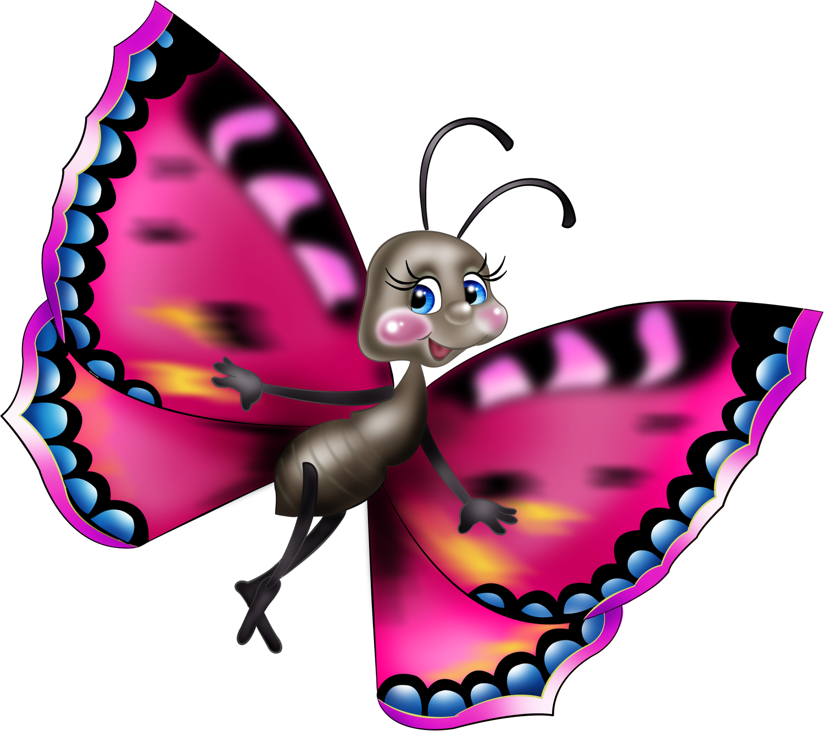О ком говорится в рассказе?
- Сколько бабочек было? Какие?
- Что случилось?
- Как прятались бабочки?
- Почему не могла спрятаться черная бабочка?
- Где она спряталась?
Повторное чтение рассказа.
Пересказ рассказа ребенком.

Что посчитать детям о насекомых.

- Андрей Шумин. «Царство муравьёв или изобретение муария».
https://www.rulit.me/books/carstvo-muravyov-ili-izobretenie-muariya-read-513093-1.html
- Д. Н. Мамин - Сибиряк. «Сказочка про козявочку».
https://mamontenok-online.ru/skazki/skazki-d-n-mamin-sibiryak/skazka-pro-kozyavochku/
- Д. Н. Мамин - Сибиряк. «Сказка Про Комара Комаровича – длинный нос и про мохнатого Мишу – короткий хвост».
https://ihappymama.ru/iq/skazki/pro-komara-komarovicha-dlinnyj-nos-i-pro-mohnatogo-mishu-korotkij-hvost-mamin-sibiryak/
- Сказка о том, как жила-была последняя Муха.
https://nukadeti.ru/skazki/o_tom_kak_zhila_byla_poslednyaya_mukha
- В. Бианки. Сказка «Умная голова».
https://skazki.rustih.ru/vitalij-bianki-umnaya-golova/
- В. Бианки. Сказка «Как муха медведя от смерти спасла».
https://skazki.rustih.ru/vitalij-bianki-kak-muxa-medvedya-ot-smerti-spasla/
- В. Бианки. «Как муравьишка домой спешил»
https://mishka-knizhka.ru/skazki-dlay-detey/russkie-skazochniki/skazki-bianki/kak-muravishka-domoj-speshil-bianki-v-v/
- В. Бианки. «Репортаж со стадиона «Жукамо»
https://mishka-knizhka.ru/skazki-dlay-detey/russkie-skazochniki/skazki-bianki/reportazh-so-stadiona-zhukamo-bianki-v-v/
- К. Паустовский. Сказка «Похождения жука-носорога».
https://skazki.rustih.ru/konstantin-paustovskij-poxozhdeniya-zhuka-nosoroga/
- Мария Шкурина «Сказка про хвастливого муравья».
https://skazki.rustih.ru/mariya-shkurina-skazka-pro-xvastlivogo-muravya/
- Стихи о насекомых.

https://www.stranamam.ru/post/3395479/

- Социально – коммуникативное развитие.
Расскажите ребенку об опасных насекомых и правилах поведения при встрече с насекомыми.
- https://nsportal.ru/detskiy-sad/okruzhayushchiy-mir/2017/05/28/prezentatsiya-po-teme-opasnye-nasekomye
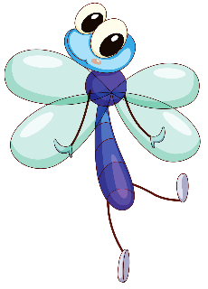
- Художественно – эстетическое развитие.

Не забываем о творческом потенциале своего ребенка, его интересах: поддержите интересы детей в рисовании, лепке, конструировании и аппликации в соответствии с темой недели.

Рисование.
- Нетрадиционное рисование «Божьи коровки».
https://yandex.ru/video/preview/?filmId=13294284663487934922&text=%D0%9D%D0%95%D0%A2%D0%A0%D0%90%D0%94%D0%98%D0%A6%D0%98%D0%9E%D0%9D%D0%9D%D0%9E%D0%95%20%D1%80%D0%B8%D1%81%D0%BE%D0%B2%D0%B0%D0%BD%D0%B8%D0%B5%20%D0%B1%D0%BE%D0%B6%D1%8C%D0%B8%20%D0%BA%D0%BE%D1%80%D0%BE%D0%B2%D0%BA%D0%B8%20%D0%B2%20%D1%81%D1%82%D0%B0%D1%80%D1%88%D0%B5%D0%B9%20%D0%B3%D1%80%D1%83%D0%BF%D0%BF%D0%B5&path=wizard&parent-reqid=1587885338085840-1575008563047100276100291-production-app-host-man-web-yp-234&redircnt=1587885367.1
- Мастер – класс «Бабочка».
http://stabilo4kids.ru/masterklassy_/doshkolniki_16/nasekomye_/kak_narisovat_babochku_145.html
- Мастер – класс «Стрекоза».
http://stabilo4kids.ru/masterklassy_/doshkolniki_16/nasekomye_/risuem_strekozu_ispolzuya_cvkarandashi_i_220.html
- Мастер – класс «Рисуем божью коровку фломастерами».
http://stabilo4kids.ru/masterklassy_/doshkolniki_16/nasekomye_/risuem_bojju_korovku_flomasterami_stabil_214.html
- «Рисуем пчелку».

https://www.youtube.com/watch?v=plyGfPSlXQI
- Как нарисовать пчелку. Мастер- класс.

https://ped-kopilka.ru/obuchenie-malyshei/uroki-risovanija/kak-narisovat-pchelku-poyetapno.html
Аппликация.
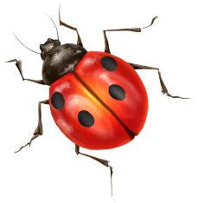
- Бумажная аппликация «Разноцветные божьи коровки».
https://vk.com/det_podelki?w=wall-85462593_104095
- Объемная аппликация «Стрекоза-попрыгунья».
https://vk.com/det_podelki?w=wall-85462593_103854
Бумажные аппликации на тему «Насекомые».
https://e-ipar.ru/podelki/podelki-iz-bumagi/bumazhnye-applikatsii-nasekomyh
Лепка.
- «Букашки на лугу».
https://www.liveinternet.ru/users/irisha___irishka/post262972076
Конструирование.
- «Божья коровка».
https://vk.com/doshkolnikru?z=video-55615958_456239776%2F39f1c3915f84dc3eca%2Fpl_wall_-55615958
- «Бабочка» - оригами. Мастер – класс.
https://www.maam.ru/detskijsad/master-klas-babochka-420001.html

- Мультфильмы.
- «Как муравьишка домой спешил».
https://yandex.ru/video/preview/?filmId=14386812023250683043&text=%D0%B2%20%D0%B1%D0%B8%D0%B0%D0%BD%D0%BA%D0%B8%20%D0%BA%D0%B0%D0%BA%20%D0%BC%D1%83%D1%80%D0%B0%D0%B2%D1%8C%D0%B8%D1%88%D0%BA%D0%B0%20%D0%B4%D0%BE%D0%BC%D0%BE%D0%B9%20%D1%81%D0%BF%D0%B5%D1%88%D0%B8%D0%BB%20%D1%87%D0%B8%D1%82%D0%B0%D1%82%D1%8C&path=wizard&parent-reqid=1587896316403754-1631287374828613679300291-prestable-app-host-sas-web-yp-12&redircnt=1587896580.1
- «Стрекоза и муравей».
https://yandex.ru/video/preview/?filmId=5166936109868541697&text=%D0%A1%D1%82%D1%80%D0%B5%D0%BA%D0%BE%D0%B7%D0%B0%20%D0%B8%20%D0%BC%D1%83%D1%80%D0%B0%D0%B2%D0%B5%D0%B9.%20%D0%BC%D1%83%D0%BB%D1%8C%D1%82%D1%84%D0%B8%D0%BB%D1%8C%D0%BC&path=wizard&parent-reqid=1587896698144767-24697139274247153800325-production-app-host-vla-web-yp-76&redircnt=1587896862.1
- «Дюймовочка».
https://www.youtube.com/watch?v=BRYcfKx-6H4
- Уроки Тетушки Совы - Уроки живой природы (бабочка).
https://yandex.ru/video/preview/?filmId=4955028937526462550&text=%D0%B1%D0%B0%D0%B1%D0%BE%D1%87%D0%BA%D0%B8+%D0%BF%D0%BE%D0%B7%D0%BD%D0%B0%D0%B2%D0%B0%D1%82%D0%B5%D0%BB%D1%8C%D0%BD%D0%BE%D0%B5+%D0%B2%D0%B8%D0%B4%D0%B5%D0%BE+%D0%B4%D0%BB%D1%8F+%D0%B4%D0%B5%D1%82%D0%B5%D0%B9
- «Фиксики – Пчела».
https://www.youtube.com/watch?v=flB00_vYjhs
- Насекомые. Развивающие мультики для малышей.
https://www.youtube.com/watch?v=fF8C5RB7ZmY
- «Про гусеницу и бабочку».
https://www.youtube.com/watch?v=ISKvK_phkL0

- Для Вас, родители!
Памятка «Осторожно! Опасные насекомые!».
http://33sh48.ru/?p=3158

Природа дарит нам красоту, оценить и постичь которую мы помогаем нашим детям. Рассказывая и показывая интересные факты из жизни насекомых, мы помогаем узнать много нового и интересного, расширяем знания об окружающем мире.

Воспитывайте любовь к природе и бережное к ней отношение!

